ACTA DEL VEREDICTE
10a Lliga Catalana de Fotografia Digital 2018-2019

A Vilanova i la Geltrú, amb data 8 de juny de 2019 al centre cívic i esportiu La Collada – Els Sis Camins, c/ de La Turbina núm. 19, seu de la Federació Catalana de Fotografia, es reuneix la Junta Directiva en representació del jurat qualificador de la 10ena Lliga Catalana de Fotografia Digital 2018-2019 integrat per :

- MARIAM USEROS BARRERO, LUIS JOSÉ VIGIL-ESCALERA, JULIO SEVILLANO; mesos d’octubre, desembre, febrer i abril
- PEPO VÁZQUEZ, AFRICA MÁRQUEZ, JUAN CARLOS ARAGONÉS mesos de novembre, gener, març i maig.

Acorden atorgar medalla de la FCF i 4 punts al guanyador, medalla i 3 punts al segon classificat, medalla i 2 punts al tercer classificat i 1 punt del quart al desè classificat. Obtindran Medalla d’Or 4 i punts de la FCF el primer classificat de cada categoria
Obtenen Medalla de la FCF els tres primers autors classificats i les tres primeres entitats classificades. També reben diploma fins el 10 classificat d’entitats i fotògrafs.
Una vegada tancada la puntuació de la vuitena i última convocatòria, decideixen que els 10 fotògrafs millors classificats i guanyadors d’aquesta desena edició de la Lliga Catalana de Fotografia Digital, són:
Classificació Fotògrafs
Classificació | Nom i Cognoms | Punts | Reconeixement | Punts per meritació
1 | Miquel PLANELLS SAURINA | 176 | Medalla d’Or FCF | 4
2 | Toni BARBANY BOSCH | 176 | Medalla d’Argent FCF | 3
3 | José Maria PECCI JUNCO | 175 | Medalla de Bronze FCF | 2
4 | Pere AURICH PLANAS | 174 | Diploma FCF | 1
4 | Fernand DOMANGE | 174 | Diploma FCF | 1
6 | Joaquin FORNER RODRÍGUEZ | 171 | Diploma FCF | 1
7 | Guillermo CALERO GONZÁLEZ | 170 | Diploma FCF | 1
8 | Javier CHECA COLMENA | 169 | Diploma FCF | 1
8 | Diego PEDRA BENZAL | 169 | Diploma FCF | 1
10 | Mª Victòria PLANAS SALVADOR | 168 | Diploma FCF | 1
10 | Jose Manuel GARCIA SÁNCHEZ | 168 | Diploma FCF | 1
També decideixen atorgar a Miquel PLANELLS SAURINA, una càmera Olympus EM10 MARK III + 14-42mm EZ
També decideixen que el primer classificat de cada categoria, són:

Classificació Categories
Categoria | Nom i Cognoms | Punts | Reconeixement | Punts per meritació
Bodegó | F. Cristina SERRA ARIAS | 157 | Medalla d’Or FCF | 4
Carrer | Txema LACUNZA NASTERRA | 158 | Medalla d’Or FCF | 4
Natura | Joaquín FORNER RODRÍGUEZ | 171 | Medalla d’Or FCF | 4
Nocturna | Luis CALLE GARCÍA | 152 | Medalla d’Or FCF | 4
Paisatge no urbà | Guillermo CALERO GONZÁLEZ | 170 | Medalla d’Or FCF | 4
Reportatge | Raimon MORENO HIDALGO | 165 | Medalla d’Or FCF | 4
Igualment, són guanyadors d’un punt els que hagin rebut la màxima puntuació a cada una de les 8 convocatòries:
- Octubre 2018: Josep Maria MONTSERRAT RIBES, Carlos FRIAS PEREZ (26 punts)
- Novembre 2018: Domingo FERNÁNDEZ CHICO (27 punts)
- Desembre 2018: Ángel GALLARDO MARIN, José Manuel GARCÍA SÁNCHEZ, Javier CHECA COLMENA (25 punts)
- Gener 2019: Pedro CABALLERO MIRALLES, Joan ELIAS BOADA (25 punts)
- Febrer 2019: Gilles, BORDES-PAGES, Miquel TRAVERIA SOLAS (25 punts)
- Març 2019: José Maria FONTANET VALLS (27 punts)
- Abril 2019: José Antonio RIOS ROBLES, Josep Maria MONTSERRAT RIBES, Sergio DIAZ VILLAREJO, Isidoro GÓMEZ MORAN, Miquel PLANELLS SAURINA, Joan GIL RAGA (24 punts)
- Maig 2019: Carles PUNYET MIRÓ, Mercè RAMIREZ ANDRADA, Josep CATASÚS VALLÈS, Antoni TORRES BARGALLÓ, Enric TARRAGÓ ENCINAR, Raimon MORENO HIDALGO (26 punts)

També decideixen que les 10 entitats millors classificades, guanyadores d’aquesta edició de la lliga, són:
Classificació | Nom Entitat | Punts | Reconeixement
1 | AGRUPACIÒ FOTOGRÀFICA MONTCADA I REIXAC | 931 | Medalla d’Or FCF
2 | PENYA FOTOGRÀFICA DE BADALONA | 860 | Medalla d’Argent FCF
3 | PERPIGNAN PHOTO CULTURE EN CATALOGNE | 859 | Medalla de Bronze FCF
4 | ASSOCIACIÓ COLOMENCA D’AFICIONATS A LA FOTOGRÀFICA | 857 | Diploma FCF
5 | AGRUPACIÓ FOTOGRÀFICA TALLERS D´ARTS I OFICIS | 847 | Diploma FCF
6 | ASSOCIACIÓ ACCIÓ FOTOGRÀFICA RIPOLLET | 821 | Diploma FCF
6 | SECCIO FOTOGRÀFICA GRUP D´ESTUDIS SITGETANS | 821 | Diploma FCF
8 | ASSOCIACIÓ FOTOGRÀFICA DE SANTS - AFOSANTS | 800 | Diploma FCF
9 | AGRUPACIÓ FOTOGRÀFICA I CINEMATOGRÀFICA DE BLANES | 794 | Diploma FCF
10 | AGRUPACIÓ FOTOGRÀFICA SANT JUST- AFSANTJUST | 791 | Diploma FCF

Del veredicte se n'ha estès la present acta, en el lloc i data indicats, i signada pel Secretari i President de la Federació per ordre dels membres del jurat.
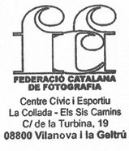
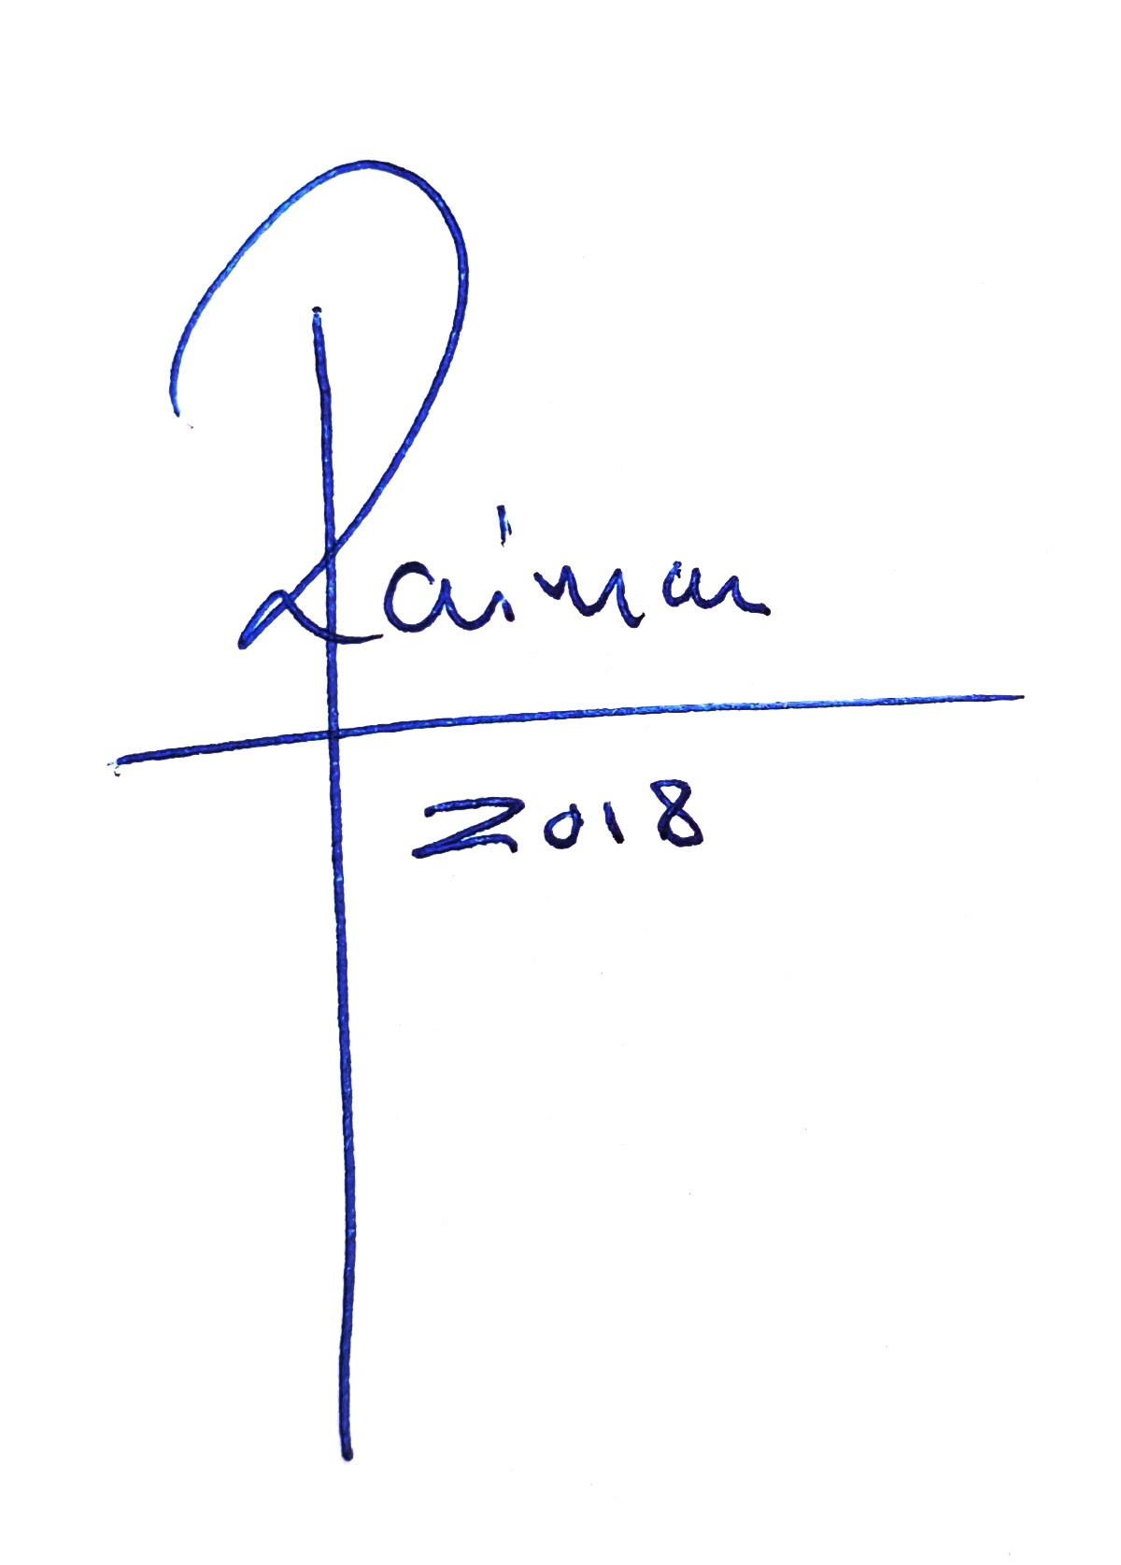
Raimon Moreno Hidalgo José Antonio Andrés Ferriz
Secretari President

